**Ziek**

Als je ziek bent, ben je niet gezond. Iets in je lichaam is niet in orde. Je voelt je niet lekker.

**De dokter** is iemand die als beroep heeft zieke mensen beter te maken

**Het recept** is een briefje dat je van de dokter krijgt. Er staat op geschreven welke geneesmiddelen je nodig hebt.

**De apotheek** is een winkel waar je medicijnen kunt kopen.

**Het medicijn**

Een medicijn is een geneesmiddel dat je gebruikt om weer gezond te worden.

**Het medicijn**

[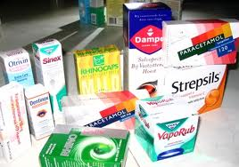](http://www.google.nl/imgres?q=medicijnen&start=96&hl=nl&biw=1024&bih=596&addh=36&tbm=isch&tbnid=-_L2aQw0R9NHfM:&imgrefurl=http://mattanja.punt.nl/%3Fa%3D2007-11&docid=-KT_lKRcStzosM&imgurl=http://mattanja.punt.nl/upload/medicijnen_004.jpg&w=448&h=314&ei=vPn2T8rcFOe_0QWc6oTWCQ&zoom=1&iact=hc&vpx=88&vpy=273&dur=1328&hovh=188&hovw=268&tx=163&ty=134&sig=114437587499775556009&page=6&tbnh=126&tbnw=168&ndsp=20&ved=1t:429,r:5,s:96,i:22)

**de apotheek**

[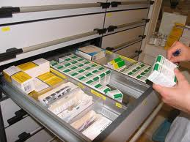](http://www.google.nl/imgres?q=medicijnen&hl=nl&biw=1024&bih=596&tbm=isch&tbnid=Zynr-3aSc8-IjM:&imgrefurl=http://www.hoevelaker.nl/gestolen-medicijnen-zijn-gevaarlijk/994&docid=eDwDKN-R_oVbAM&imgurl=http://www.hoevelaker.nl/wp-content/uploads/2010/08/Medicijnen.jpg&w=816&h=612&ei=pvn2T5OkJdCV0QXn-7G5Bw&zoom=1&iact=hc&vpx=718&vpy=267&dur=2391&hovh=194&hovw=259&tx=109&ty=134&sig=114437587499775556009&page=1&tbnh=111&tbnw=157&start=0&ndsp=16&ved=1t:429,r:10,s:0,i:166)

**Het recept**

[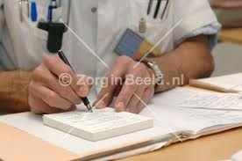](http://www.google.nl/imgres?q=recept+van+de+dokter&hl=nl&biw=1024&bih=596&tbm=isch&tbnid=8mTWGzXf3uzOTM:&imgrefurl=http://www.zorginbeeld.nl/foto/recept-32-1/&imgurl=http://www.zorginbeeld.nl/wp-content/gallery/zorginbeeld/Recept%25252032-1.jpg&w=500&h=332&ei=OZhIUJvhM8mm0QWR5YGoCA&zoom=1&iact=hc&vpx=701&vpy=2&dur=2656&hovh=183&hovw=276&tx=133&ty=159&sig=114437587499775556009&page=1&tbnh=111&tbnw=149&start=0&ndsp=17&ved=1t:429,r:16,s:0,i:120)

**De dokter**

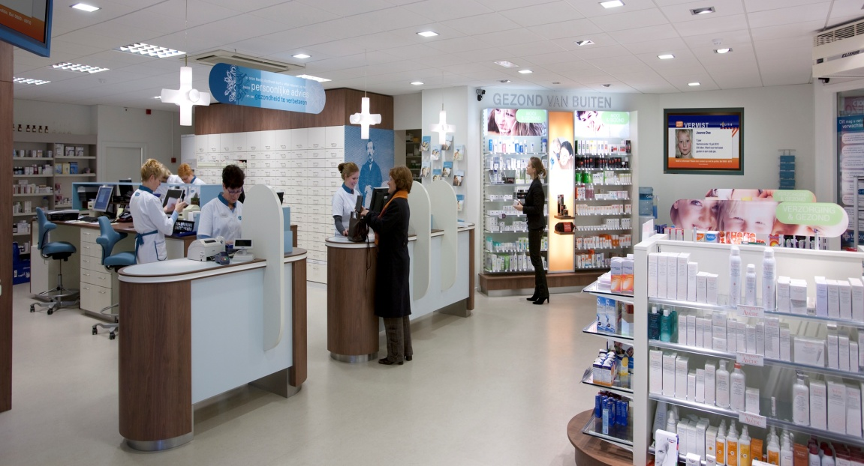[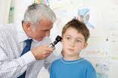](http://www.google.nl/imgres?q=de+dokter+onderzoekt&hl=nl&biw=1024&bih=596&tbm=isch&tbnid=7k5aAwLEaK3fJM:&imgrefurl=http://www.schooltv.nl/plein/informatie_detail/item/3394876/ziekenhuis/&imgurl=http://www.schooltv.nl/plein/mmbase/images/3395508/Ziekenhuis_4.jpg&w=195&h=130&ei=9pVIUOnPGPKb1AWkyYCQAg&zoom=1&iact=hc&vpx=802&vpy=194&dur=2359&hovh=104&hovw=156&tx=80&ty=69&sig=114437587499775556009&page=4&tbnh=104&tbnw=156&start=62&ndsp=22&ved=1t:429,r:10,s:62,i:302)

[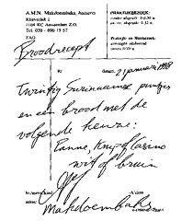](http://www.google.nl/imgres?q=recept+van+de+dokter&hl=nl&biw=1024&bih=596&tbm=isch&tbnid=IlBt7KagWAuwFM:&imgrefurl=http://www.sdnl.nl/recept.htm&imgurl=http://www.sdnl.nl/images/recept.gif&w=492&h=561&ei=OZhIUJvhM8mm0QWR5YGoCA&zoom=1&iact=hc&vpx=93&vpy=76&dur=750&hovh=240&hovw=210&tx=97&ty=116&sig=114437587499775556009&page=1&tbnh=132&tbnw=120&start=0&ndsp=17&ved=1t:429,r:0,s:0,i:70)

**Ziek**

[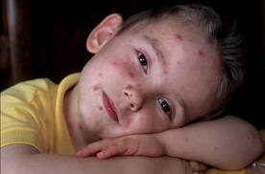](http://www.google.nl/imgres?q=ziek+kind&hl=nl&biw=1024&bih=596&tbm=isch&tbnid=mtzWzDpNRs0xkM:&imgrefurl=http://curosium.skynetblogs.be/archive/2008/02/02/zieke-kinderen-in-de-watten-gelegd.html&imgurl=http://static.skynetblogs.be/media/101164/dyn003_original_465_307_pjpeg_2518600_507d2eeb88aadddf8b533805f945cf8e.jpg&w=465&h=307&ei=S4NIUPL7Cumx0AXmj4GwDA&zoom=1&iact=hc&vpx=576&vpy=279&dur=5297&hovh=182&hovw=276&tx=159&ty=121&sig=114437587499775556009&page=2&tbnh=125&tbnw=167&start=18&ndsp=21&ved=1t:429,r:14,s:18,i:213)